VARAUS TOISESSA YKSIKÖSSÄ – ILMOITUS JA KUITTI

Kun ohjelma ilmoittaa ponnahdusikkunassa, että varaus on eri yksikössä:

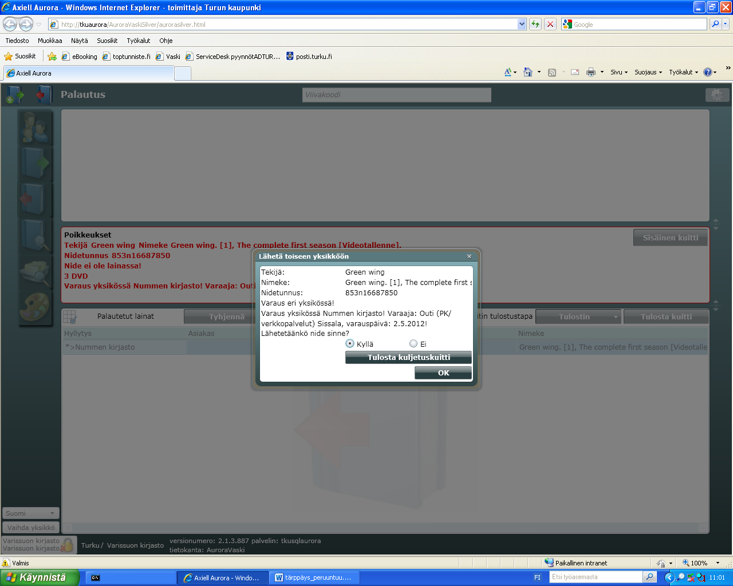

Vastaa aina OK (siis klikkaa OK). Kuitti tulostuu niteen väliin.

(Jos klikkaat ”Tulosta kuljetuskuitti” ja suljet ikkunan yläkulman rastista;
Tulostuu oikeannäköinen kuljetus/varaus-kuitti, mutta nide näyttää olevan ”hyllyssä”, vaikka se oikeasti on kuljetuslaatikossa ja välissä kuitti. Varauksen tärppäys peruuntuu! Älä siis käytä tätä toimintatapaa!)

Tulostui oikeannäköinen KULJETUS/VARAUS-kuitti

Ponnahdusikkuna suljettu yläkruksista

Nide on ”hyllyssä” Varissuolla Auroran mukaan, mutta itse nide kuljetuslaatikossa ja välissä kuitti.

